Әкімдіктің
2018 жылғы 27 маусымдағы
№ 300 қаулысына
5-қосымша

Әкімдіктің
2016 жылғы 21 маусымдағы
№ 284 қаулысына
5-қосымша
"Қамқоршыларға немесе қорғаншыларға жетім баланы (жетім балаларды) және ата-анасының қамқорлығынсыз қалған баланы (балаларды) асырап-бағуға жәрдемақы тағайындау" мемлекеттік көрсетілетін қызмет регламенті
1. Жалпы ережелер
1. "Қамқоршыларға немесе қорғаншыларға жетім баланы (жетім балаларды) және ата-анасының қамқорлығынсыз қалған баланы (балаларды) асырап-бағуға жәрдемақы тағайындау" мемлекеттік көрсетілетін қызметі (бұдан әрі – мемлекеттік көрсетілетін қызмет) аудандар және облыстық маңызы барқалалар әкімдіктерінің білім бөлімдері (бұдан әрі – көрсетілетін қызметті беруші) көрсетеді.
Өтiнiштi қабылдау және мемлекеттiк қызметті көрсетудің нәтижесiн беру:
1) "Азаматтарға арналған үкімет" мемлекеттік корпорациясы" коммерциялық емес акционерлік қоғамының Қостанай облысы бойынша филиалы – "Халыққа қызмет көрсету орталығы" департаменті және оның қалалар мен аудандардағы бөлімдері (бұдан әрі – Мемлекеттік корпорация);
2) "электрондық үкіметтің" www.еgоv.kz веб-порталы (бұдан әрі – Портал арқылы жүзеге асырылады.
2. Мемлекеттік қызметті көрсету нысаны: электрондық (ішінара автоматтандырылған) және (немесе) қағаз жүзінде.
3. Мемлекеттік қызмет көрсетудің нәтижесі – Қазақстан Республикасы Білім және ғылым министрінің 2015 жылғы 13 сәуірдегі № 198 "Отбасы және балалар саласында көрсетілетін мемлекеттік қызметтер стандарттарын бекіту туралы" бұйрығымен (Нормативтік құқықтық актілерді мемлекеттік тіркеу тізілімінде № 11184 болып тіркелген) бекітілген "Қамқоршыларға немесе қорғаншыларға жетім баланы (жетім балаларды) және ата-анасының қамқорлығынсыз қалған баланы (балаларды) асырап-бағуға жәрдемақы тағайындау" мемлекеттік көрсетілетін қызмет стандартының (бұдан әрі – Стандарт) 1-қосымшасына сәйкес нысан бойынша қамқоршыларға немесе қорғаншыларға жетім баланы (жетім балаларды) және ата-анасының қамқорлығынсыз қалған баланы (балаларды) асырап-бағуға жәрдемақы тағайындау туралы шешімне Мемлекеттік көрсетілетін қызмет стандартының (бұдан әрі – Стандарт) 10-тармағында көрсетілген негіздер бойынша мемлекеттік қызмет көрсетуден бас тарту туралы дәлелді жауап.
Мемлекеттік қызмет көрсету нәтижесін ұсыну нысаны – электрондықжәне (немесе) қағаз түрінде.
Көрсетілетін қызметті алушы мемлекеттік көрсетілетін қызметті көрсету нәтижесі үшін қағаз жеткізгіште өтініш берген жағдайда мемлекеттік қызмет көрсету нәтижесі электрондық форматта ресімделеді, қағазға басып шығарылады, көрсетілетін қызметті берушінің уәкілетті тұлғасының қолымен және мөрімен расталады.
Порталда мемлекеттік қызмет көрсетудің нәтижесі көрсетілетін қызметті алушының "жеке кабинетіне" көрсетілетін қызметті берушінің уәкілетті адамының электрондық цифрлық қолтаңбасымен (бұдан әрі – ЭЦҚ) қол қойылған электрондық құжат нысанында жіберіледі.
2. Мемлекеттік қызметті көрсету процесінде көрсетілетін қызметті берушінің құрылымдық бөлімшелерінің (қызметкерлерінің) іс-қимылы тәртібін сипаттау
4. Стандарттың 9-тармағында көрсетілген құжаттарды (бұдан әрі – құжаттар топтамасы) қабылдау және мемлекеттік көрсетілетін қызметтің нәтижесін беру көрсетілетін қызметті берушінің құрылымдық бөлімшелері (қызметкерлері) арқылы жүзеге асырылмайды.
3. Мемлекеттік қызмет көрсету процесінде көрсетілетін қызмет берушінің құрылымдық бөлімшелерінің (қызметкерлерінің) өзара іс-қимылы тәртібін сипаттау
5. Құжаттар топтамасын қабылдау және мемлекеттiк қызметті көрсетудің нәтижесін беру көрсетілетін қызметті берушінің құрылымдық бөлімшелері (қызметкерлері) арқылы жүзеге асырылмайды.
4. "Азаматтарға арналған үкімет" мемлекеттік корпорациясымен және (немесе) өзге де көрсетілетін қызметті берушілермен өзара іс-қимыл тәртібін, сондай-ақ мемлекеттік қызмет көрсету процесінде ақпараттық жүйелерді пайдалану тәртібін сипаттау
6. Мемлекеттік корпорацияға жүгіну тәртібін сипаттау, көрсетілетін қызметті берушінің сұраныс өңдеу ұзақтығы:
1) көрсетілетін қызметті алушы мемлекеттік көрсетілетін қызметті алу үшін Мемлекеттік корпорацияға жүгінеді, Мемлекеттік корпорацияның қызметкері құжаттар топтамасының толықтығын тексереді, 3 (үш) минут.
Көрсетілетін қызметті алушы құжаттар топтамасын толық ұсынбаған жағдайда, Мемлекеттік корпорацияның қызметкері өтінішті қабылдаудан бас тартады және Стандартқа 3-қосымшаға сәйкес нысан бойынша қолхат береді, 2 (екі) минут.
Құжаттар топтамасы толық ұсынылған кезде, Мемлекеттік корпорация қызметкері өтінішті "Мемлекеттік корпорацияға арналған интеграцияланған ақпараттық жүйе" ақпараттық жүйесінде тіркейді, егер Қазақстан Республикасының заңдарында өзгеше көзделмесе, заңмен қорғалатын құпияны қамтитын ақпараттық жүйелердегі мәліметтерді пайдалануға көрсетілетін қызметті алушының жазбаша келісімін алады және көрсетілетін қызметті алушыға құжаттар топтамасының қабылданғаны туралы тиісті қолхат береді, 5 (бес) минут;
2) Мемлекеттік корпорация қызметкері құжаттар топтамасын дайындайды және оны курьерлік немесе осыған өкілетті өзге де байланыс арқылы көрсетілетін қызметті берушіге жібереді, 1 (бір) күн.
Қабылдау күнi мемлекеттiк қызмет көрсету мерзiмiне кiрмейдi;
3) көрсетілетін қызметті беруші мемлекеттік қызметті көрсету нәтижесін дайындайды және Мемлекеттік корпорацияға жібереді, 9 (тоғыз) жұмыс күні.
Көрсетілетін қызметті беруші мемлекеттік қызметті көрсету нәтижесін Мемлекеттік корпорацияға мемлекеттік қызмет көрсету мерзімі аяқталғанға дейін бір тәуліктен кешіктірмейжеткізуді қамтамасыз етеді;
4) Мемлекеттік корпорацияның қызметкері жеке (не нотариалды расталған сенімхат бойынша оның өкілінің) куәлігін көрсеткен жағдайда, құжаттар топтамасын қабылдау туралы қолхатта көрсетілген мерзімде көрсетілетін қызметті берушіге мемлекеттік қызметті көрсету нәтижесін береді, 5 (бес) минут.
7. Портал арқылы мемлекеттік қызмет көрсету кезінде көрсетілетін қызметті алушымен көрсетілетін қызметті беруші рәсімдерінің (іс-қимылдарының) реттілігін және жүгіну тәртібін сипаттау:
1) көрсетілетін қызметті алушы жеке сәйкестендіру нөмірі (бұдан әрі – ЖСН) арқылы Порталда тіркелуді (авторизациялауды) жүзеге асырады;
2) көрсетілетін қызметті алушының электрондық мемлекеттік қызметті таңдауы, электрондық сұраныс жолдарын толтыруы және құжаттар топтамасын бекітуі;
3) электрондық мемлекеттік қызмет көрсету үшін көрсетілетін қызметті алушының электрондық сұранысты ЭЦҚ арқылы куәландыруы;
4) көрсетілетін қызметті берушінің электрондық сұранысты өңдеуі (тексеруі, тіркеуі);
5) көрсетілетін қызметті алушы көрсетілетін қызметті алушының "жеке кабинетінде" мемлекеттік көрсетілетін қызметті алу тарихында мемлекеттік қызмет көрсету мерзімі мен электрондық сұраныс мәртебесі туралы хабарламаны алуы;
6) көрсетілетін қызметті берушінің мемлекеттік қызмет көрсету нәтижесін ЭЦҚ қол қойылған электрондық құжат нысанында көрсетілетін қызметті алушының "жеке кабинетіне" жіберуі;
7) көрсетілетін қызметті алушы көрсетілетін қызметті алушының "жеке кабинетінде" мемлекеттік қызметтің нәтижесін алуы.
Портал арқылы мемлекеттік қызмет көрсетуде тартылған ақпараттық жүйелердің функционалдық өзара іс-қимыл диаграммасы осы Регламенттің 1-қосымшасында ұсынылған.
Мемлекеттік қызмет көрсету процесінде рәсімдердің (іс-қимылдардың) ретін, көрсетілетін қызметті берушінің құрылымдық бөлімшелерінің (қызметкерлерінің) өзара іс-қимылдарының толық сипаттамасы, сондай-ақ өзге де көрсетілетін қызметті берушілермен және (немесе) Мемлекеттік корпорациямен өзара іс-қимыл тәртібінің және мемлекеттік қызмет көрсету процесінде ақпараттық жүйелерді қолдану тәртібінің сипаттамасы осы Регламенттің 2-қосымшасына сәйкес мемлекеттік қызмет көрсетудің бизнес-процестерінің анықтамалығында көрсетіледі.
"Қамқоршыларға немесе
қорғаншыларға жетім баланы
(жетім балаларды) және ата-
анасының қамқорлығынсыз
қалған баланы (балаларды)
асырап-бағуға жәрдемақы
тағайындау" мемлекеттік
көрсетілетін қызмет
регламентіне 1-қосымша
Портал арқылы мемлекеттік қызмет көрсетуге тартылған ақпараттық жүйелердің функционалдық өзара іс-қимыл диаграммасы

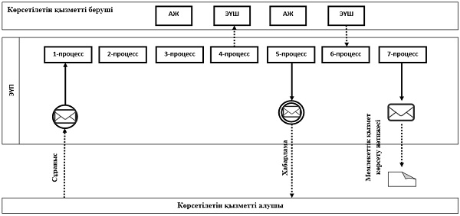

Шартты белгілер мен қысқартулар:

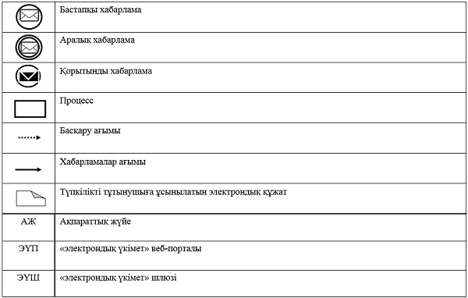

"Қамқоршыларға немесе
қорғаншыларға жетім баланы
(жетім балаларды) және ата-
анасының қамқорлығынсыз
қалған баланы (балаларды)
асырап-бағуға жәрдемақы
тағайындау" мемлекеттік
көрсетілетін қызмет
регламентіне 2-қосымша
"Қамқоршыларға немесе қорғаншыларға жетім баланы (жетім балаларды) және ата-анасының қамқорлығынсыз қалған баланы (балаларды) асырап-бағуға жәрдемақы тағайындау" мемлекеттік қызмет көрсетудің бизнес-процестерінің анықтамалығы

